第3章

系统分析

如果事情能够简单处理

就不要将其复杂化

3.1 程序流程图
设计程序最重要的步骤就是系统分析，系统分析的正确与否关系到程序最终是否能够实现。然而系统分析根据不同的项目可以有不同的分析对象，在此我们的目标是编写一个空战射击游戏，名为X—Force，情节在前面我们已经交待过了，很简单的情节。战斗模式也是很简单的，要提的一点就是我们在游戏中设计了导弹，你将会在后面的程序设计中看到具体的代码。支持双人同时游戏。角色、场景的设定及图像和音效制作我们都作了简单处理，其原始文件除了因硬盘损坏丢失的片头动画场景文件外都可以在光盘上找到。因为我们的目标不是设计一个商业化的游戏，而是借着一个简单的游戏来说明游戏程序的设计，所以我们的这个游戏很简单，在本篇的最后我们提出了几个完善这个游戏的任务，有兴趣的你不妨试着自己完成它们，也算是作为提高练习吧。

第一步我们要解决的就是程序的整体流程，根据游戏的原理，我们需要设计程序来表现情节的进展，而情节的进行是不间断的，因此我们就需要在一个“死”循环中更新游戏的情节，将其用图像在屏幕上展现给玩家，这个死循环就是我们的主循环部分。而在游戏中，我们会用到一些全局变量来保存游戏相关的数据，如玩家的生命值、子弹威力等级、得分等，这些变量需要作初始化。接下来我们要启动DirectDraw，如果不能启动，则我们的游戏无法进行，当然了，你总不能让玩家在一个空白的屏幕上操纵战机吧？DirectDraw启动完毕之后我们就要加载角色的图像了，在此之后要启动DirectMusic并加载音频文件，然后是角色的状态数据，如角色的宽、高、生命、攻击力等。完成这些之后我们就可进入主循环程序了。

你还要考虑的一点就是我们需要为游戏设计一个简单的菜单，玩家根据菜单来选择是进行单人游戏还是双人游戏戏，是查看帮助还是退出游戏，这个菜单我们只用了一幅简单的图像来代替，是用Photoshop7.0来制作的，你可以在光盘上找到它的PSD文件。完成这些构想之后，我们就可以着手程序流程图的设计了，虽然我们用的C++来设计程序，但我们的流程图采用过程式流程图，而不是选用UML（Universal Modeling Language通用建模语言）结构图，因为我们要让大多数人看懂我们的思想。其实不管用哪种编程模式设计程序，最终都是面向过程的，因为机器执行指令的方式决定了。以下便是我们的程序主流程图（图3.1）。
Start Game
Continue
Start
Initialize Global Variant

Load & Set Character Data
Initialize DirectX

Error
No Error
Prompt the error messages
Switch Flags
End
Free Memory
Show Game Start Menu
Main
Return to Menu
Exit Game
Exit Game
图3.1 程序主流程图
图中的所有标注都采用计算机程序设计中最常用的专业术语，请原谅我们不以中文标注，如果你习惯了编程你会觉得用英文比中文要舒畅得多。这个流程图很明了，我们就不多解释了。其中的主程序模块的设计我们将在后面进一步讨论。最终我们的X-Force游戏设计完成后如以下几幅图所示：
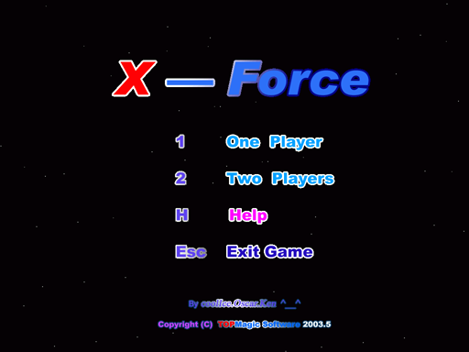
图3.2 X-Force启动界面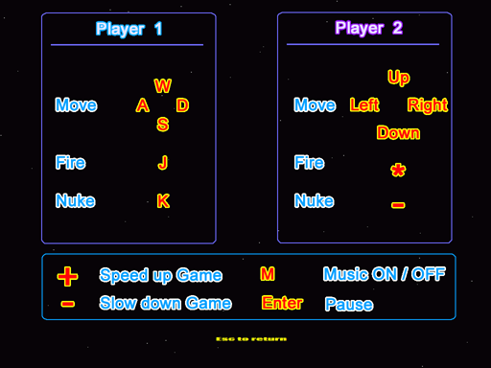
图3.3 X-Force帮助界面

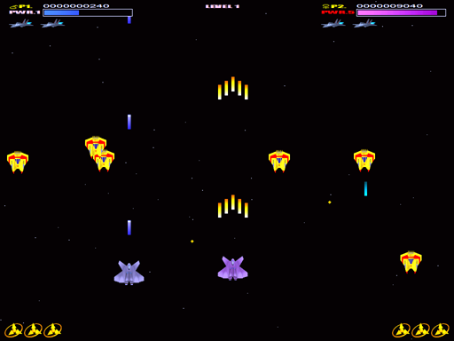
图3.4 X-Force战斗界面

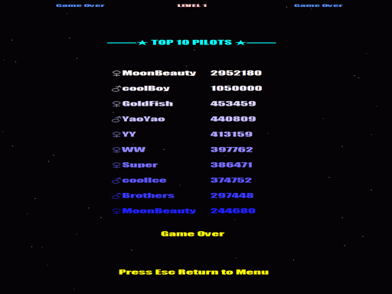
图3.5 X-Force结束界面
3.2全局变量
现在来设计我们所要用到的全局变量，仔细一想就知道我们对每个玩家的生命、得分、核弹数量、武器威力等级等都必须作为一个全局变量来处理，所以我们可声明如下一些变量：
static int g_nPowerA = 1; // P1玩家战机武器等级
static int g_nPowerB = 1; // P2玩家战机武器等级
static DWORD g_dwScoreP1 = 0; // P1玩家得分
static DWORD g_dwScoreP2 = 0; // P2玩家得分
static BYTE g_nNukeNumA = 3; // P1一开始有3枚
static BYTE g_nNukeNumB = 3; // P2一开始有3枚
static int g_nPlanesA = 3; // P1一开始有3架飞机
static int g_nPlanesB = 3; // P2一开始有3架飞机

接下来我们为了对游戏计时，还要用到保存时间的全局变量，在这个游戏中我们采用时间式计数器，所以在此一并声明：
static BYTE g_nLevel = 1; // 游戏关卡计数器
static DWORD g_dwTimeBegin = 0; // 游戏开始时间
static DWORD g_dwTimeNow = 0; // 游戏当前时间
static DWORD g_dwTimeGameover = 0; // 游戏结束时间
static DWORD g_dwTimeElapsed = 0; // 游戏已用时间,秒

为了能让玩家通过加减号来更改游戏的速度，我们要将动画延迟的时间设为一个变量，这样才能通过变量改变动画延迟的时间，从而达到改变游戏的目的：
static UINT g_nDelayTime = 10; // 延时10毫秒

由于我们设计的游戏可供两人同时时进行，所以应该有一个变量用来保存游戏中当前玩家的数量吧？因此，有以下声明：
static BYTE g_nPlayers = 0; // 玩家数量

为了美化我们的程序，让菜单的显示从下拉上，而游戏结束时高分榜的显示则从上落下，我们分别使用了两种方法，一种用整型变量记录坐标，一种用BOOL型变量决定是否要拉出菜单，现在我们只声明整型变量，BOOL型的全局变量在后面一起声明：
static int Y = -SCR_H*4/7; // 高分榜Y坐标
static double g_dAngle = -3.14; // 角度
static DWORD g_dwTimeAngle; // 角度增量时间
static DWORD g_dwTimeNowP1; // P1当前时间
static DWORD g_dwTimeNowP2; // P2当前时间
static UINT FIRE_NUM_A = 7; // P1每7次发1次子弹
static UINT FIRE_NUM_B = 7; // P2每7次发1次子弹

你还需要知道的是为了让我们游戏的Kit（加能量、生命的东西）物体在屏幕上作圆周运动，我们需要用一全局变量来保存其圆周角度，并需一变量来决定是否需要将角度加到下一个值，所以就会有上面的两个变量。

为了闪烁文字，我们声明了两个辅助变量。如果你打算让玩家按一下键就发射一次激光，那么当玩家按住键不放时，你会发现激光就会像瀑布一样冲上去，这是多么可怕的事情，所以我们设计时让程序每隔7次按键发射一次激光。

在我们的主程序中，我们利用信号量的机制来决定运行哪个模块，所以我们需要设计一系列的BOOL型变量并作初始化：
BOOL g_bLevelEnd = false; // 本关是否结束
BOOL g_bExitGame= false; // 退出游戏
BOOL g_bInit = true; // 是否要初始化游戏
BOOL g_bGameRun = false; // 游戏正在进行
BOOL g_bPaused = false; // 暂停游戏
BOOL g_bShowOpen = true; // 播放片头
BOOL g_bANuking = false; // P1是否正在释放核弹
BOOL g_bBNuking = false; // P2是否正在释放核弹
BOOL g_bMenuShowed = false; // 菜单是否已经显示

由于在程序中调用COM接口经常需要用一个HRESULT类型的变量来保存返回值并作必要的检查，所以我们也声明了一个全局变量，偷了点懒，这也是COM所承诺的：一次开发，永久使用！^__^ 所以有以下一行：
HRESULT hr = S_OK; // 存储返回值

在我们的程序中会用到DirectDraw、DirectSound和DirectInput，而根据前面我们所说的内容，我们需要将其中的一些对象设为全局型的，如显示设备控制类，所以有我们为了方便编程，在此作出以下全局变量声明：
// ----------Direct Draw Objects----------
CDisplay* g_pDisplay = NULL; // 显示设备对象,只有一个

CSurface* pSurTmp = NULL; // 临时绘图页
CSurface* g_pSMenu = NULL; // 开始页
CSurface* g_pSHelp = NULL; // 帮助页

CSurface* g_pSStars = NULL; // 星星
CSurface* g_pSStars2 = NULL;

CSurface* g_pSExpo1 = NULL; // 两种爆炸效果
CSurface* g_pSExpo2 = NULL;
CSurface* g_pSHit = NULL; // 击中爆炸效果

CSurface* g_pSStone1 = NULL; // 两种陨石
CSurface* g_pSStone2 = NULL;

// 我们的装备
CSurface* g_pSXShipU = NULL; // 正常时
CSurface* g_pSXShipL = NULL; // 左飞
CSurface* g_pSXShipR = NULL; // 右飞

CSurface* g_pSXShipU2 = NULL; // 2正常时
CSurface* g_pSXShipL2 = NULL; // 2左飞
CSurface* g_pSXShipR2 = NULL; // 2右飞

CSurface* g_pSXLaserA = NULL; // 激光A
CSurface* g_pSXLaserB = NULL; // 激光B
CSurface* g_pSXNukeA = NULL; // 核弹A
CSurface* g_pSXIcon = NULL; // 飞机图标
CSurface* g_pSXNukeAIcon = NULL; // 核弹图标
CSurface* g_pSXProtect = NULL; // 加保护
CSurface* g_pSXUpNuke = NULL; // 加核弹
CSurface* g_pSXUpEnergy = NULL; // 加能量
CSurface* g_pSXUpPower = NULL; // 加威力
CSurface* g_pSXLifeUp = NULL; // 加生命
CSurface* g_pSXPrtUp = NULL; // 加防护罩

CSurface* g_pSXLifeBox = NULL; // 生命状态框
CSurface* g_pSXLifeBar = NULL; // 生命状态条
CSurface* g_pSXLifeBar2 = NULL; // 生命状态条2

// 敌人的武器
CArray<CSurface*,CSurface*> g_pSEArr; // 六种不同的敌人飞船
CArray<CSurface*,CSurface*> g_pSEWArr; // 六种不同的敌人武器

// ----------Direct Music Objects----------
CMusicManager* g_pMManager = NULL; // 设备管理对象

CMusicSegment* g_pMenuMS = NULL; // 菜单背景音乐
CMusicSegment* g_pOverMS = NULL; // 游戏结束音乐
CMusicSegment* g_pNukeMS = NULL; // 释放核弹时声音
CMusicSegment* g_pPwrUpMS = NULL; // 加威声音
CMusicSegment* g_pUpLifeMS = NULL; // 加生命声音

CMusicSegment* g_pLaserXMS = NULL; // 玩家1战机激光声音
CMusicSegment* g_pLaserEMS = NULL; // 玩家2战机激光声音

CMusicSegment* g_pExpo1MS = NULL; // 爆炸声音
CMusicSegment* g_pExpo2MS = NULL;
CMusicSegment* g_pExpo3MS = NULL;
CMusicSegment* g_pEatMS = NULL; // 加Kit声音
CMusicSegment* g_pFire1MS = NULL; // 敌机开火声音
CMusicSegment* g_pHitMS = NULL; // 击中声音

// ----------Direct Input Objects----------
LPDIRECTINPUT8 g_pDI = NULL; // DirectInput对象指针

LPDIRECTINPUTDEVICE8 g_pKeyboard = NULL; // 键盘对象
BYTE KEYS[256]; // 键盘缓冲区

以上便是我们的游戏中需要用到的控制型全局变量，后面还有其它创建型全局变量，用于创建激光、敌人、爆炸效果等。在常量定义之后我们就会将它们全盘托出。
3.3 定义常量
使用常量的目的是为了便于调试程序和修改代码，我们定义了以下常量：
const int SCR_BORDER = 2; // 屏幕边界
const int SCR_W = 1024; // 屏幕宽度
const int SCR_H = 768; // 屏幕高度
const int SCR_BPP = 16; // 屏幕颜色深度
const int MAX_XLASERS = 30; // 30个激光
const int MAX_STARS = 77; // 77个星星
const int MAX_NUKE_NUM = 6; // 最多6枚核弹
const int MAX_LIFE_NUM = 5; // 最多5架战机
const int MAX_POWER_LEVEL = 5; // 最高5级武器
const int MAX_EXPLOSIONS = 100; // 最多爆炸数量
const int MAX_ENEMYS = 20; // 每屏最多敌人数量
const int MAX_E_WEAPONS = 100; // 每屏最多敌人武器数量
const int MAX_EW_TYPE = 6; // 六种不同的敌人飞船
const int MAX_E_TYPE = 6; // 六种不同的敌人武器
const int MAX_LIFE_UP = 2; // 最多加生命数量
const int MAX_NUKE_UP = 3; // 最多加核弹数量
const int MAX_PWR_UP = 2; // 最多加威力数量
const int MAX_ENERGY_UP = 4; // 最多加能量物体数量
const int MAX_PROTECT_UP = 2; // 最大加防护罩数量
const int MAX_ENERGY = 300; // 最大战机能量数量

各个常量的意义我们都在注释里给出了，相信不会让你感到郁闷。接下来我们就要声明所有的创建型全局变量了，其中有些数据类型你可以暂时不用知道，在后面的数据结构设计中我们会给出定义的。以下便是创建型变量：
HighScore XHighScore[10]; // 十位最高分驾驶员
XObject XMenu(1024, 768, 1, 5, 5); // 菜单
XObject XShieldA( 90, 90, 5 ); // A战机防护罩
XObject XShieldB( 90, 90, 5 ); // B战机防护罩
XShip MyShipA(70, 70, 6, 5, 5 ); // 我们的1号战机
XShip MyShipB(70, 70, 6, 5, 5 ); // 我们的2号战机
XWeapon XLaserA[MAX_XLASERS*MAX_POWER_LEVEL]; // P1的激光
XWeapon XLaserB[MAX_XLASERS*MAX_POWER_LEVEL]; // P2的激光
XWeapon XNukeA; // P1的核弹
XWeapon XNukeB; // P2的核弹
XShip XEType[MAX_E_TYPE]; // 敌人飞机类型,共6种
XShip XEnemy[MAX_ENEMYS]; // 敌人的飞机
XWeapon XEWType[MAX_EW_TYPE]; // 敌人武器类型,共6种
XWeapon XEWeapon[MAX_E_WEAPONS]; // 敌人的武器

XObject XStars[MAX_STARS]; // 定义星星对象
XObject XHit[MAX_EXPLOSIONS]; // 碰撞爆炸
XObject XExplosionA[MAX_EXPLOSIONS]; // 爆炸A
XObject XExplosionB[MAX_EXPLOSIONS]; // 爆炸B

XObject XUpLife[MAX_LIFE_UP]; // 加生命
XObject XUpNuke[MAX_NUKE_UP]; // 加核弹
XObject XEnergyUp[MAX_ENERGY_UP]; // 加能量
XObject XPwrUp[MAX_PWR_UP]; // 加威力
XObject XPrtUp[MAX_PROTECT_UP]; // 加防护罩

需要提示的是有时我们分别用P1、P2来指代玩家1和玩家2，有时又会用A、B来加以区别，你只需要记住这些都是指代的不同玩家及其相关物体就是了。战机数据初始化时我们用到了构造函数，相应说明在数据结构设计一节。注意一点，激光的数量是由两个常数相乘得到的，这是为了后面武器增加了威力后检测碰撞时方便计算。

3.4 构架主程序
在主程序中我们要实现各个模块的调用，这就需要让它处于最优先的循环中，其实也就是我们的主循环，根据我们前面声明的BOOL变量，利用信号量机制来完成实现，由于MFC的特殊性，程序的主消息循环是被封装在CWinApp::Run()中，所以我们要重载这个成员函数，在里面构架自己的消息循环，用于控制程序。有些书上是用OnTimer()成员函数来调用游戏的各个模块，这种方式不好，因为时间中断会导致系统消耗，本来游戏程序对系统的要求就够高了，所以我们不应该将游戏模块在OnTimer()中调用，应该给予程序最大控制权。而且你应该对建立消息循环了如指掌：
int XFrameWnd::Run()
{
MSG msg; // 声明一个消息结构
for( ; ; ) // 建立程序消息循环，一个大大的“死”循环！
{
// 从消息队列获得消息并作相应处理
if( PeekMessage( &msg, NULL, 0, 0, PM_REMOVE ) )
{
TranslateMessage( &msg ); // 转换键盘消息
DispatchMessage( &msg ); // 分配消息
if( msg.message == WM_QUIT ) // 处理程序退出消息
{
break; // 让这个“死”循环真正“死”去
}
}
else // 利用空闲时间处理主程序
{
// 这里是游戏的主程序，参照主流程图来设计
}
}
return 0;
} // Run()

在此可以看出我们是将主程序封装在CFrameWnd的派生类中的，当然你可以将其封装在CWinApp::Run()中，主要看你认为在哪里调用函数比较方便。这是建立消息循环的标准做法，你可以看到很多程序都是这样的结构。在此如果程序接收到Windows消息，如按下Alt + F4产生的退出程序消息等，就将消息处理掉，否则就运行我们的游戏主模块，这样在我们的游戏主模块就会获得最大的优先权，足以应付绘图操作所需的运算量了，当然，要是你的CPU还是486以下的，我们就只好说报歉了:)。

上面只是消息循环的框架，我们真正要做的是设计游戏的主程序模块，也就是前面最大的那行注释，大得足以让它成为本节的中心！

在主程序中我们要利用信号量机制来处理各调用模块，还要将的情节推动包含其中，所以我们可将主程序设计如下：
if( g_bShowOpen ) { // 播放片头
PlayMovie( L"Opening.avi" );
g_bShowOpen = false;
}
if( g_bInit ) { // 需要初始化程序
GetHighScore(); // 取得高分数据
InitAll(); // 初始化所有数据
g_bInit = false; // 初始化完成
}
ProcessInput(); // 处理按键
if( g_bExitGame ) { // 退出游戏
SaveHighScore(); // 保存高分
PostQuitMessage(0 );
return 0;
}
if( !g_bGameRun ) { // 显示菜单
if( !g_pMenuMS->IsPlaying() ) {
hr = g_pOverMS->Stop(); // 停止播放结束音乐
hr = g_pMenuMS->Play(); // 播放菜单音乐
}
ResetAll(); // 重置所有状态
hr = g_pDisplay->Clear(); // 清除屏幕
UpdateStars(); // 更新星空
if( !g_bMenuShowed ) { // 如果菜单还未显示,从下面把它拉上来
int a = 7;
XMenu.ptPos.x = 0; // 设置菜单初始位置
XMenu.ptPos.y = SCR_H;
for(int i = SCR_H; i > 0; i -= a*2 ) {
if( i % 54 == 0 && a > 1)
a--;
hr = g_pDisplay->Clear();
UpdateStars(); // 保持星空可见
DrawXObject( &XMenu, &g_pSMenu );
hr = g_pDisplay->Present();
XMenu.ptPos.y = i;
Sleep( g_nDelayTime ); // 延时
}
g_bMenuShowed = true; // 设置标志菜单已经拉上
}
else { // 直接显示菜单
ShowMenu();
hr = g_pDisplay->Present();
}
}
else {
if( !g_bPaused) { // 进行游戏
g_pDisplay->Clear();
UpdateLevel(); // 更新关卡
UpdateStars(); // 更新星空
DetectBump(); // 碰撞检测
UpdateEnemy(); // 更新敌人
UpdateNukeA(); // 更新P1核弹
UpdateNukeB(); // 更新P2核弹
UpdateWeapon(); // 更新所有的武器
UpdateKit(); // 更新所有的升级物体
UpdatePortect(); // 更新防护场
UpdateMyShipA(); // 更新P1战机
UpdateMyShipB(); // 更新P2战机
UpdateHit(); // 更新碰撞爆炸
UpdateExplosions(); // 更新爆炸效果
UpdateXInfo(); // 更新战机信息
GameOver(); // 检查游戏是否结束
hr = g_pDisplay->Present(); // 显示图像
UpdateTime(); // 更新游戏时间
}
else { // 游戏暂停
DWORD dwRGB = RGB(255,255,0 );
if( ( GetTickCount() - g_dwTimeNowP1 ) > 800 ) {
dwRGB = RGB(255,0,0 );
if( ( GetTickCount() - g_dwTimeNowP1 ) > 1600 ) {
dwRGB = RGB(255,255,0 );
g_dwTimeNowP1 = GetTickCount();
}
}
CString strPause = "Game Paused.Press Enter to continue";
DrawXText( strPause, ( SCR_W/2 - strPause.GetLength()*8 ),
SCR_H/2, fontMsg, dwRGB );
hr = g_pDisplay->Present();
}
}
Sleep( g_nDelayTime ); // 延时

看到这里是不是有些头晕？其实上面的代码对照着主流程图来看就比较清晰了，你大可将其枝叶全部除去，只看主干部分，也就是只留下有if和else的部分：
if( g_bShowOpen ) { // 播放片头
}
if( g_bInit ) { // 需要初始化程序
}
ProcessInput(); // 处理按键
if( g_bExitGame ) { // 退出游戏
}
if( !g_bGameRun ) { // 显示菜单
if( !g_bMenuShowed ) { // 如果菜单还未显示,从下面把它拉上来
}
else { // 直接显示菜单
}
}
else {
if( !g_bPaused) { // 进行游戏
}
else { // 游戏暂停
}
}
Sleep( g_nDelayTime ); // 延时
这样一来，我们就能看到了整个程序的主流程了，而且你要注意加粗的字体，各个模块的执行顺序不同会影响整个程序的结果，所以一开始我们就采集输入信息，让玩家的操作最先被处理，并且还要根据输入信息来判断是否要暂停游戏或退出游戏。在每次程序运行的最后要更新游戏的时间，保证我们的关卡计数器的准确。

在此还要注意的是在游戏进行模块中，各个带有绘图操作的更新子模块的先后顺序就是其图层顺序，所以我们的星空是最先被更新的，因为它是背景，而玩家状态信息应该随时可见，就要保证它不被其它物体遮住，所以它在最后。
主程序设计好了我们只需要设计各分支模块就行了，当然免不了要Debug的。但在此之前我们需要设计支撑分支模块的数据结构，下一章我们就来动手设计程序中用到的描述游戏角色的数据结构。

